МИНИCTEPCTBO НАУКИ И ВЫСШЕГО ОБРАЗОВАНИЯ РОССИЙСКОЙ ФЕДЕРАЦИИ ФГАОУ ВО «СЕВЕРО-КАВКАЗСКИЙ ФЕДЕРАЛЬНЫЙ УНИВЕРСИТЕТ»

Кафедра инфокоммуникаций

Дисциплина: «Языки программирования»

Отчет по лабораторной работе №12

**Модули и пакеты**

Выполнил студент группы ИТС-б-о-21-1 Романов Платон Дмитриевич

«__» 20 г.

Подпись студента Проверил: Доцент, к.т.н, доцент кафедры инфокоммуникаций

Воронкин Роман Александрович

(подпись)

Ставрополь, 2022

**Цель работы:** приобретение навыков по работе с модулями и пакетами языка программирования Python версии 3.x.

Ссылка на репозиторий - <https://github.com/lesnaya1shelupon/3sem3laba>

**Ход работы:**

Вариант 7

Индивидуальное задание:

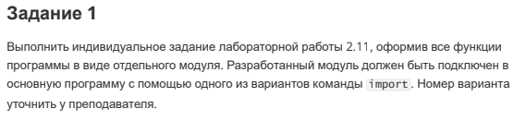

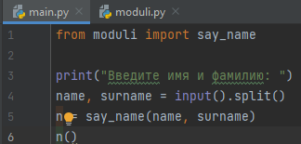

Рисунок 1. Код первой задачи

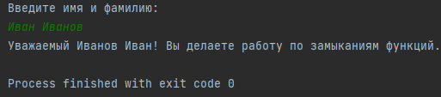

Рисунок 2. Результат выполнения первого задания

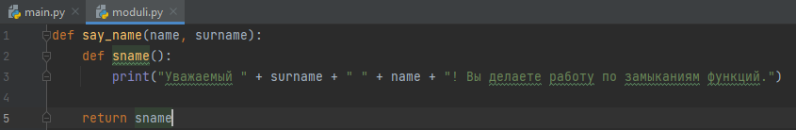

Рисунок 3. Модуль для первой задачи

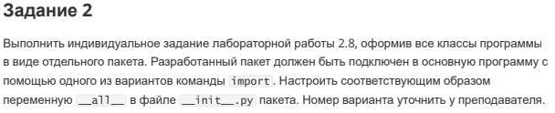

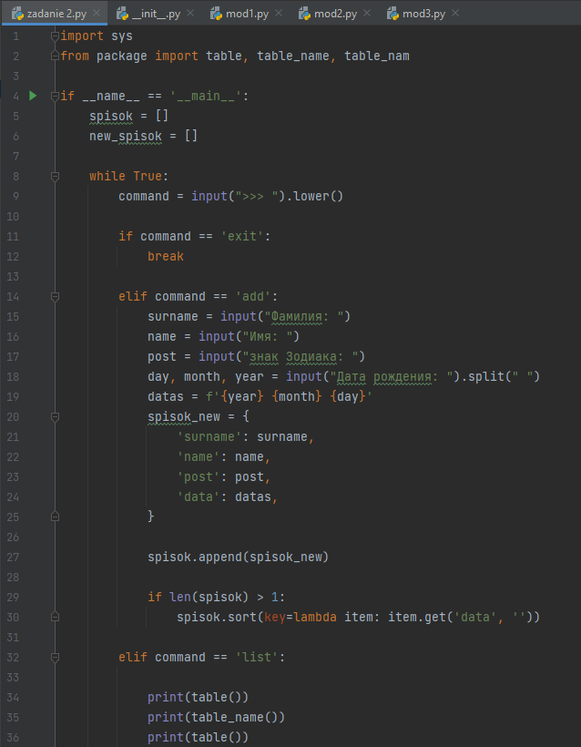

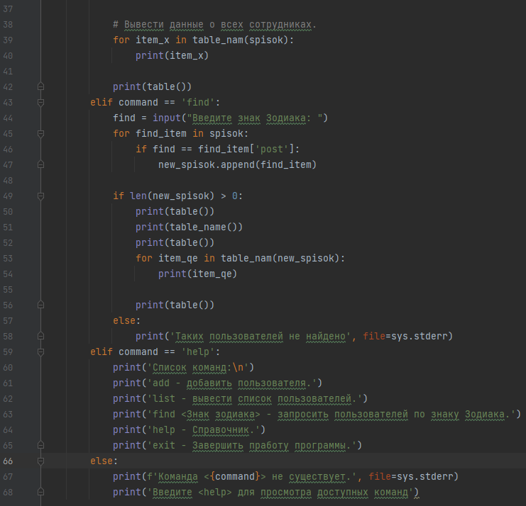

Рисунок 4. Код второй задачи

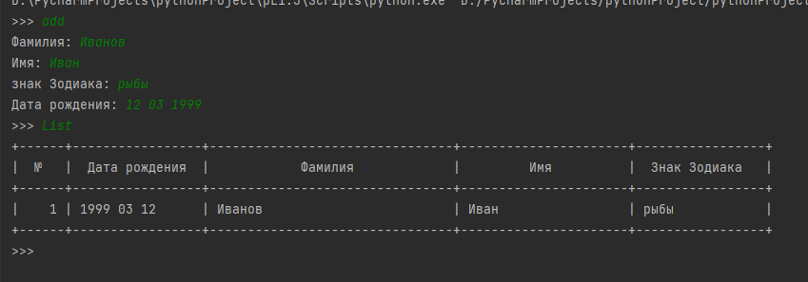

Рисунок 5. Результат выполнения второго задания

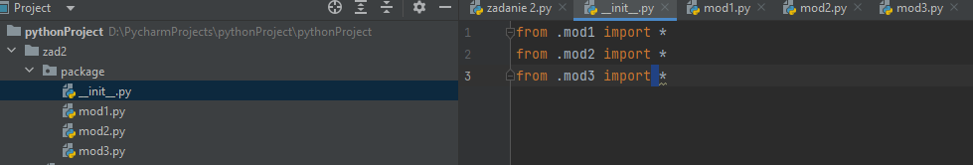

Рисунок 6. Пакет второго задания

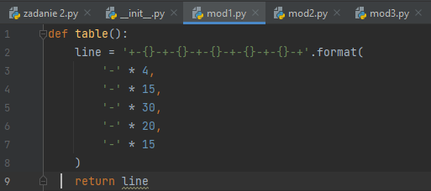

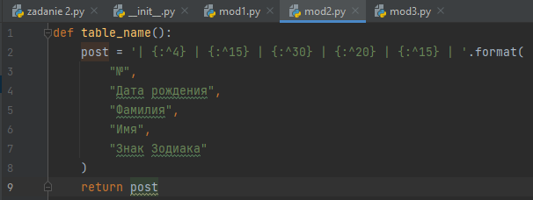

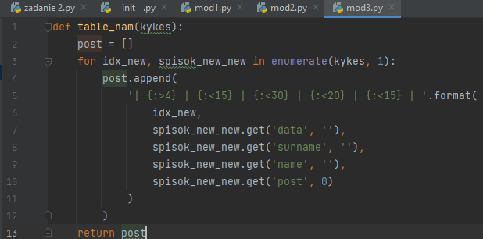

Рисунок 7. Модули второго задания

**Контрольные вопросы:**

1. Что является модулем языка Python?

Под модулем в Python понимается файл с расширением .py. Модули предназначены для того, чтобы в них хранить часто используемые функции, классы, константы и т. п. Можно условно разделить модули и программы: программы предназначены для непосредственного запуска, а модули для импортирования их в другие программы.

1. Какие существуют способы подключения модулей в языке Python?

Самый простой способ - import имя_модуля. Способ импортировать сразу несколько модулей - import имя_модуля1, имя_модуля2. Способ с заданием псевдонима для модуля - import имя_модуля as новое_имя. Способ чтобы не указывать постоянно имя модуля (или псевдоним) - from имя_модуля import имя_объекта.

1. Что является пакетом языка Python?

Пакет в Python – это каталог, включающий в себя другие каталоги и модули, но при этом дополнительно содержащий файл __init__.py . Пакеты используются для формирования пространства имен, что позволяет работать с модулями через указание уровня вложенности (через точку).

1. Каково назначение файла __init__.py ?

В __init__.py файл заставляет Python рассматривать каталоги, содержащие его, как модули. Кроме того, это первый файл, загружаемый в модуль, поэтому вы можете использовать его для выполнения кода, который хотите запускать каждый раз при загрузке модуля, или для указания экспортируемых подмодулей.

5. Каково назначение переменной __all__ файла __init__.py ?

Хранит список модулей, который импортируется при загрузке через конструкцию.

**Вывод:** приобрел навыки по работе с модулями и пакетами языка программирования Python версии 3.x.